
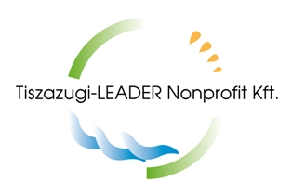

Tiszazug- Leader Vidékfejlesztési
Programiroda Nonprofit Kft.
5440 Kunszentmárton
Köztársaság tér 8.

Tájékoztatás

A Tiszazugi – LEADER HACS részt vett a 2010. szeptember 18.-án Törökszentmiklóson megrendezésre került Magyar Vidék – és Gazdafórumon. A rendezvény fővédnöke: Dr. Fazekas Sándor Vidékfejlesztési miniszter volt. A Gazdafórumon több érdekes előadás is meghallgatható volt például: Dr. Árgyán József parlamenti államtitkár úr előadásában „ A hazai agrárstratégia a többfunkciós mezőgazdaság és az európai agrármodell tükrében”; „ Az agrár – szaktanácsadás és a gazdaképzés főbb irányai „ előadója: Dr. Kárpáti László osztályvezető, igazgató-helyettes VM Vidékfejlesztési, Képzési és Szaktanácsadási Intézet részéről.
Búsi Lajos Vidékfejlesztésért felelős helyettes államtitkár pedig a számunkra talán legfontosabb kérdésekben tartotta előadását: „ A LEADER Helyi Akciócsoportok szerepe és jövője a magyar vidék életében” címmel. Helyettes államtitkár úr elmondta, hogy megtörtént a HACS - ok felülvizsgálása, valamint továbbra is számít a Helyi Akciócsoportok munkájára, mely fontos szerepet tölt be a regionális vidékfejlesztésben. Ahol hiányosságokat találtak azokat javítani, pótolni fogják. Búsi Lajos tájékoztatott bennünket, hogy 2010. őszi időszakában nem lesznek pályázati lehetőségek sem a III-as sem a IV-es tengely esetében. Indoklása pedig a pályázati rendszer átalakítása, a támogatási kérelmek benyújtásának és a pályázatok kezelési rendszerének egyszerűsítése. Pályázatok meghirdetésére a tavaszi időszakban lehet számítani. A támogatási kérelmek benyújtási idejéről a honlapunkon fogunk tájékoztatást adni.

Nagyistókné Kecskés Marietta
Munkaszervezet vezető

